Дополнительное образование в ЗАТО г. Североморск  Новые образовательные пространства общеобразовательных организаций, подведомственные Управлению образования администрации ЗАТО г. Североморск   | МБОУ ЗАТО г. Североморск «СОШ №7»  УНИКУМ (Образовательный центр).  Контактные данные образовательной организации:  г. Североморск, ул С.Ковалева.д.7  8(81537)4-53-80  - На пути к науке (15-18) (естественнонаучная)  - Химия в олимпиадах (13-16)  - Химия в задачах (15-18)  - Решение олимпиадных задач по физике (15-17)  - Робототехника (11-13)  - Информатика в задачах (14-16)  - Экспериментальная химия (13-15)  - Юный биолог-исследователь (10-17)  - Физика в исследованиях (12-16)  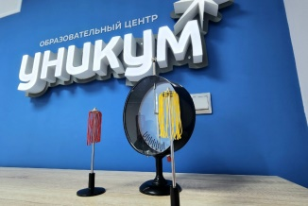 | МБОУ ЗАТО г. Североморск «Лицей №1»  Кванториум (Технопарк высоких технологий).  Контактные данные образовательной организации:  г. Североморск, ул. Пионерская, д.5  8(81537)5-95-57  - Начальное техническое моделирование (6-7)  - Промышленный дизайн (6-8 класс)  - Практическая биология (8-9 класс)  - Практическая физиология (10-11 класс)  - Робототехника. Вводный уровень VEX (5-8 класс)  - Хайтек (6-9 класс)  - Основы химического анализа (10-11 класс)  - Робототехника (3-4 класс)  - Квадромир (5-7 класс)  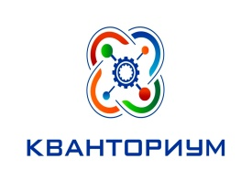

МБОУ ЗАТО г. Североморск «СОШ №12»  КвантоЛаб (детский мини-технопарк)  Контактные данные образовательной организации:  г. Североморск, ул.Душенова, 19а  8(81537)4-54-74  - Введение в робототехнику (7-10)  - Робототехника. Вводный уровень (7-10)  - Программирование (10-15)  - Хай-тек (10-16)   | МБОУ ЗАТО г. Североморск «СОШ №8»  Точка Роста  (Центр образования цифрового и гуманитарного профилей)  Контактные данные образовательной организации:  н.п.Североморск-3,ул.Школьная, д.7  8(81537)3-50-45  - Школа юного шахматиста (7-10)  - Шахматы (11-17)  - Первая помощь (11-17)  - Патриоты России (7-17)  - Начальное техническое моделирование (7-11)  - Мультимедийная студия (11-13)  - Бумажная планета (11-12)  - Рукодельница (11-15)  - Математическая карусель (9-10)  - Математический калейдоскоп (11-13)  - Мыслительное карате (13-17)  - Математика для всех (13-15)  - Компьютерная графика и дизайн (7-10)  - 3D моделирование (11-17) | МБОУ ЗАТО г. Североморск «СОШ №5»  Точка Роста  (Центр образования естественно-научной и технологической направленностей)  Контактные данные образовательной организации:  п.г.т.Сафоново, ул.Панина, д.2а  8(81537)6-56-60  - Познавательная биология (10-14)  - Практическая биология (14-16)  - Удивительная химия (14-16)  - Экспериментальная физика (12-14)  - Робототехника (10-14)  - Основы 3D моделирования (15-17)  - Число ПИ (13-15)  - Занимательная математика (15-16)  

